Портфолио
Татьяна Кузнецова
Магистерская программа «Развитие культурного наследия»

1.
Я являюсь одной из основательниц и руководительницей Школы “Экоидеи” – онлайн-школы по экологии и устойчивому развитию. Вот здесь можно найти подробную информацию о нашей Школе.
В своей работе в Школе я занимаюсь поиском финансирования на разработку курсов, менеджментом проектов и координацией разработки новых образовательных продуктов.

2.
Онлайн-курсы, где я являюсь со-авторкой:
- Курс «Экология и социальная справедливость: как изменить общество, чтобы спасти природу»
- Курс «Экология и гендерное равенство»
- Курс «Социальная экология: от критики дискриминации к новым сценариям будущего» (курс сейчас не проводится, ccылка недоступна из соображений безопасности)

3.
Некоммерческие grassroot-проекты, где я выступала со-авторкой:
- Женские пешие походы “Файна”, статья о проекте Решили проверить, сможем ли выжить без мужчин». Как минчанки устраивают походы только для женщин
- Подкаст “FemFM”
- Общественный проект «Zero Waste карта Минска»

Проект «Zero Waste карта Минска» был награжден премией RADA Awards в номинации «Лучший молодежный проект в экологической сфере» (2018, Минск).

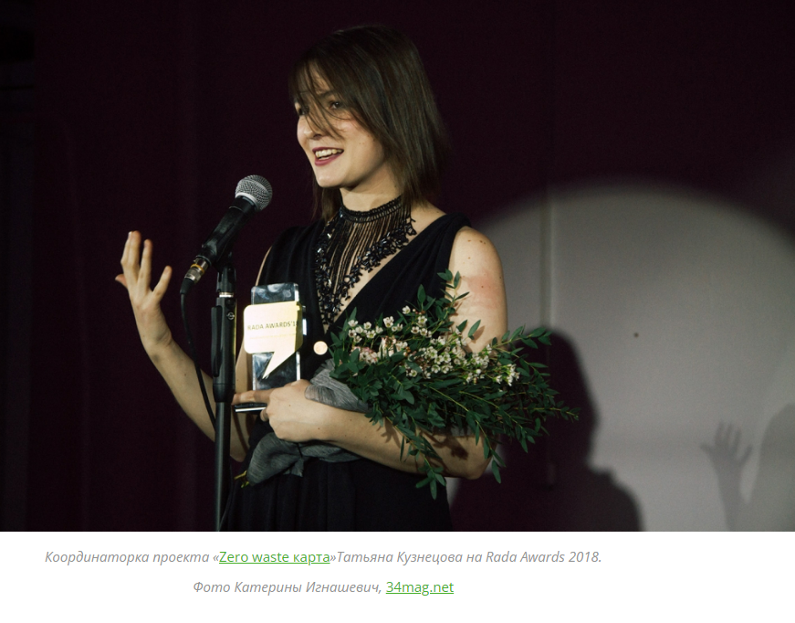
4.
В рамках работы специалисткой по коммуникациям в НГО «Центр экологических решений» (Минск, Беларусь, 2014—2021), я регулярно писала журналистские материалы для экологического онлайн-журнала Ecoidea.by.

Вот избранные статьи:
- 30 фактов об аварии на Чернобыльской АЭС (вот уже несколько лет это самый популярный материал на Ecoidea.by)
- Покинутое наследие: исторические памятники Беларуси в зоне отчуждения
- Почему, отправляясь по экомаршруту «Дорога тишины», нужно взять с собой пакетик с конфетами
- Крест из мха и венок из хвои своими руками: чем заменить искусственные цветы при посещении кладбищ
- Почему Кант был прав: этические причины Чернобыльской катастрофы
- Сколько нитратов в белорусской воде? (+интерактивная карта Беларуси)

Другие материалы моего авторства, опубликованные в журнале Ecoidea.by можно найти по ссылке.

5.
Помимо основного гуманитарного университетского образования в БГУ, важную роль в моем образовании сыграло обучение в Европейском колледже Liberal Arts в Беларуси (ECLAB) на концентрации «Современное общество, этика и политика» (2018–2019).

Например, во время обучения в ECLAB я опубликовала статью в печатном журнале «E-NOTE» на тему “Экологическая (не)справедливость как новая оптика понимания города” (привожу фотографии, так как электронная версия журнала недоступна вместе с сайтом ECLAB по соображениям безопасности).

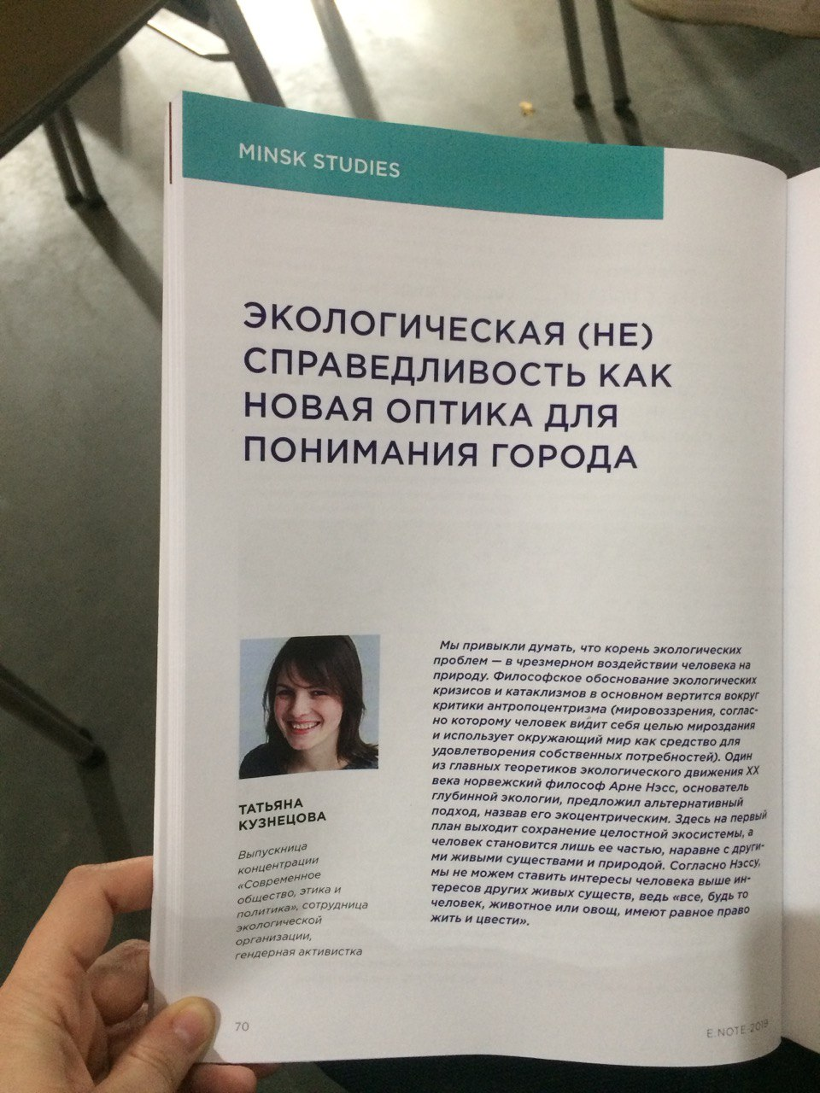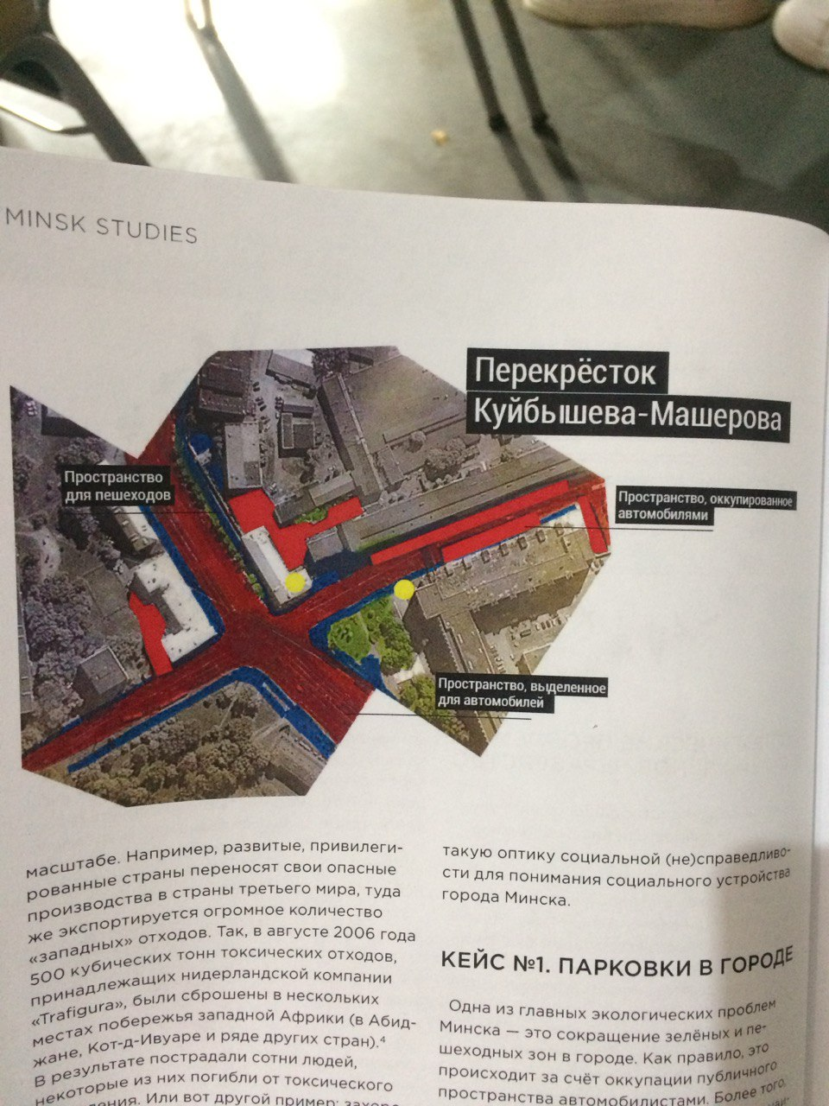

6.
В 2019-2020 я также принимала участие в коллективных выставках как визуальная исследовательница. Ниже привожу фотографии и скриншоты о выставках, ссылки на проекты.

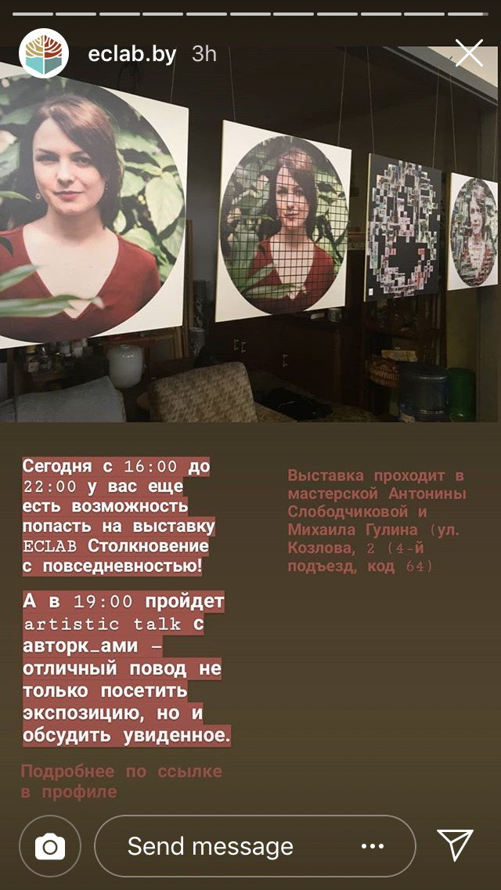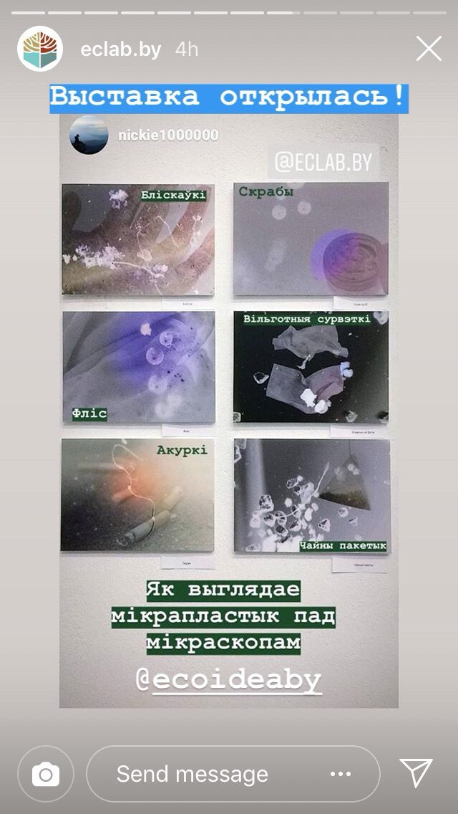

Коллективная выставка “Столкновение с повседневностью”, мастерская А.Слободчиковой, Минск, 2019.

На выставке представлены мои визуальные проекты “Digital twin” и «Микропластик Everyday»

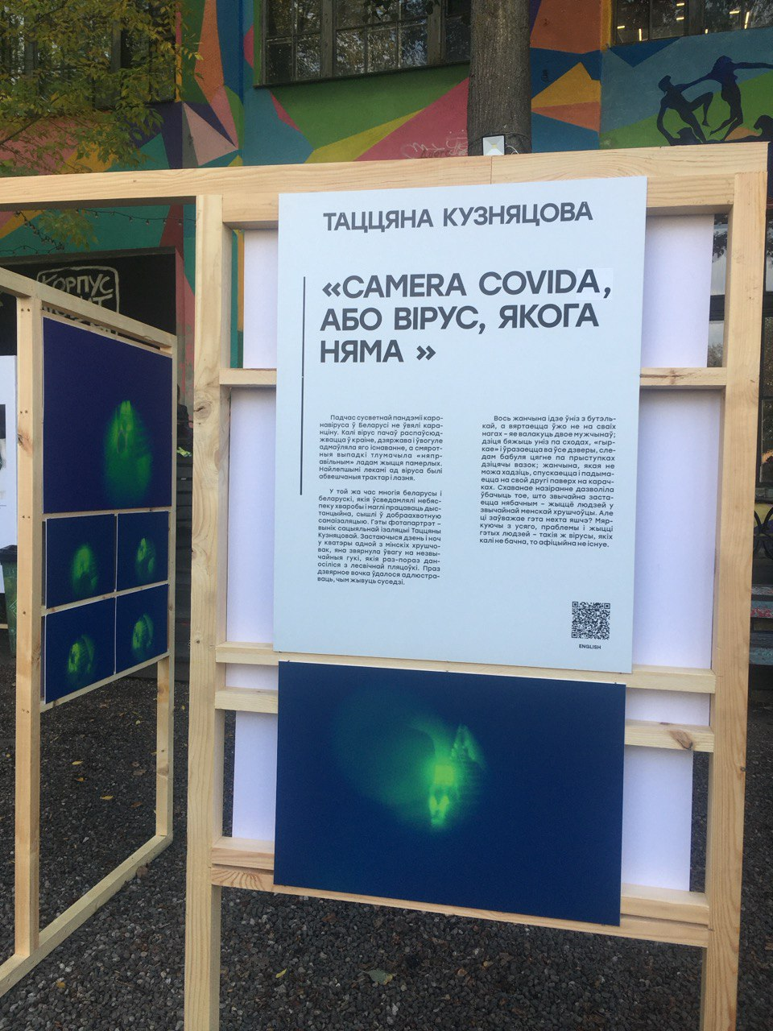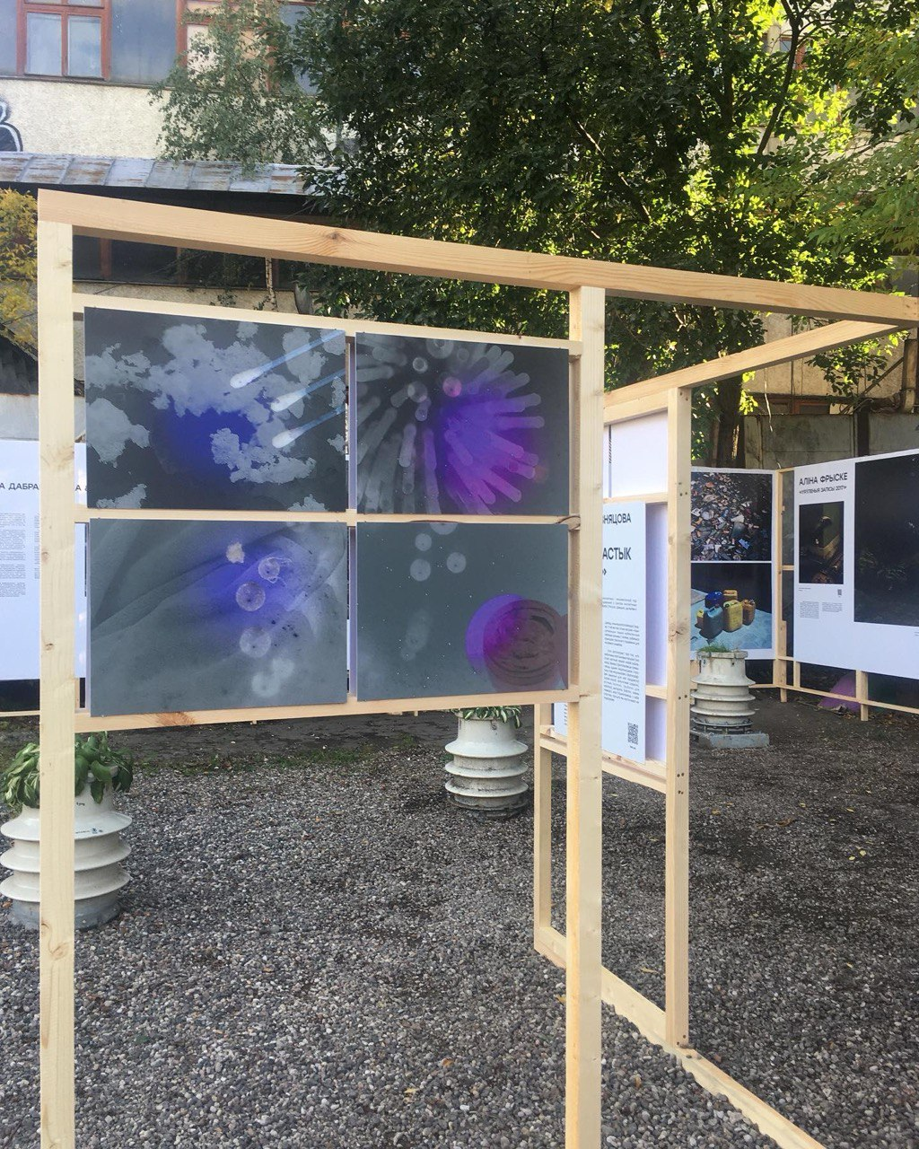

Коллективная выставка “Месяц фотографии в Минске”, культцентр “Корпус”, сентябрь 2020
На выставке представлены мои визуальные проекты “Camera Covida” (экспликация) и «Микропластик Everyday».

Публикации в СМИ об этих визуальных проектах можно найти здесь и здесь.

7.
В текущий период жизни, помимо работы, я увлечена природной (экологической) флористикой и вдохновляюсь по большей части, беларусской культурой (как традиционной, так и современной).

Мне удалось осуществить несколько небольших культурных коллабораций и экспериментов.
Например, создать природное пространство «волшебного леса» для выставки «Заклинательница змей/Snake charmer» художницы Анастасии Рыдлевской (май 2024, Вильнюс, CreateCulture Space).

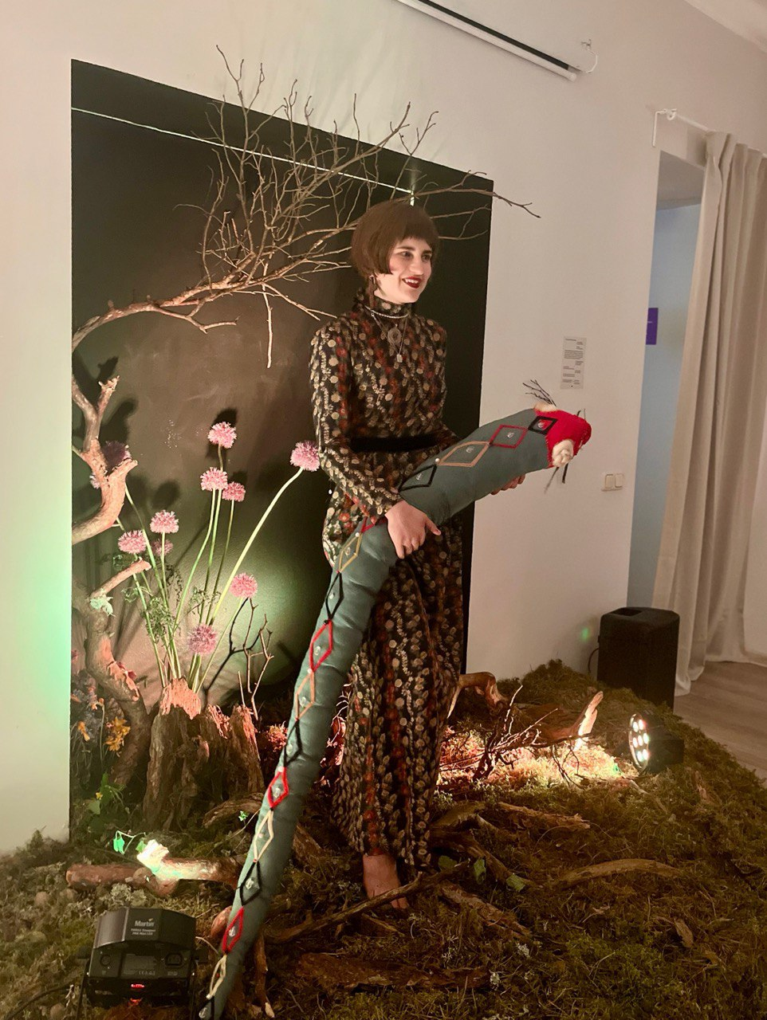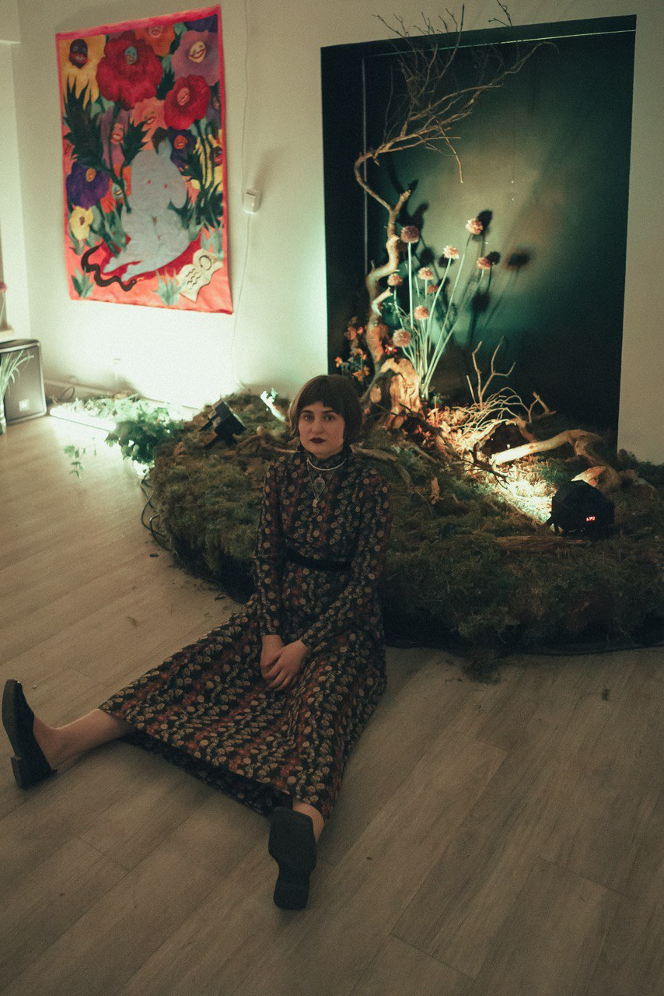

Также мне удалось сделать небольшую коллаборацию с беларусским автором тони лашден (букет по мотивам его книги «Чорны лес» для презентации книги и совместная публикация).
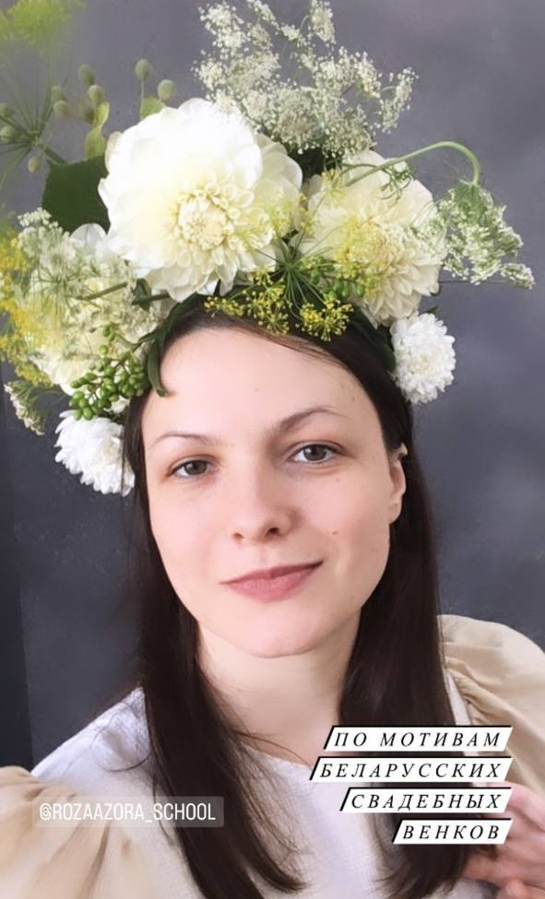
Кроме того, в своих флористических экспериментах мне нравится обращаться к беларусской традиционной культуре: как, например, в этой попытке воссоздать белорусский свадебный венок по мотивам архивных материалов VEHA.

